INSTRUKCJA BADAŃ BIEGŁOŚCI 1/2023

Badanie twardości Vickersa [HV 10] wg normy PN-EN ISO 6507-1:2018-05

- Cel instrukcji.

Instrukcja określa sposób przeprowadzenia badania twardości metodą Vickersa w temperaturze otoczenia przy sile obciążającej 98,07 [N].

- Przedmiot badań i zakres badań.

Próbkami do badań są odcinki próbne o długości 80 mm z drutu ciągnionego φ7,03 mm z materiału 19MnB4 w stanie po hartowaniu 880°C i odpuszczaniu 460°C.

Zakres badań obejmuje przygotowanie próbek oraz wykonanie pomiarów twardości metodą Vickersa przy obciążeniu 98,07 [N].

- Przygotowanie próbek do badania.

Jednorodność materiału do badań sprawdzono poprzez wykonując badania twardości Vickersa [HV 10] wg PN-EN ISO 6507-1:2018-05 na 20 sztukach próbek pobranych z różnych miejsc kręgu drutu przez dwóch badających w laboratorium posiadającym akredytację dla tej metody.

Na postawie otrzymanych wyników twardości [HV10] wyznaczono wartość średnią $\overline{x}$, odchylenie standardowe s_{s}, rozstęp R. Przyjęto, że próbki do badań są jednorodne i dopuszczono je do badań biegłości.

- Przeprowadzenie badań.

  - Przygotowanie próbek

Z odcinka próbnego o wymiarach φ7 mm i L= 80 mm należy przygotować próbkę do badań poprzez usunięcie wzdłuż osi próbki warstwy materiału o głębokości ok 1,5 mm, a następnie obustronne odcięcie końców próbki tak aby uzyskać obszar badania o długości ok 30 mm i zainkludowanie próbki lub obustronne sfrezowanie / przeszlifowanie materiału odcinka próbnego na głębokość ok 1,5 mm, tak aby uzyskać próbkę do badań o wysokości 4 mm zgodnie z rys.1 (obszar badawczy stanowi odcinek o długości 30 mm w środkowej części próbki).

Do uzyskania prawidłowej powierzchni próbki do wykonania badania zaleca się jej przepolerowanie zarówno w przypadku próbki przygotowanej w zgładzie metalograficznym jak i nieinkludowanej.

Uzyskana powierzchnia do badań musi spełniać wymagania normy PN-EN ISO 6507-1:2018-05.

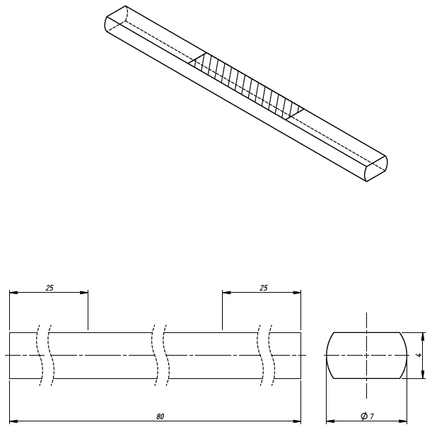
obszar pomiaru twardości
Rys.1

  - Wykonanie badań

Na odpowiednio przygotowanych próbkach należy wykonać 5 pomiarów twardości przy obciążeniu 98,07 [N] zgodnie z normą PN-EN ISO 6507-1:2018-05.

Otrzymane wyniki pomiarów twardości, ich wartość średnią oraz oszacowaną niepewność należy zamieścić w Sprawozdaniu z badań biegłości w tabeli nr 1.

- Sprawozdanie z badań.

Wyniki badań przedstawić na formularzu według załącznika nr 1.

- Organizacja badań.

Zgłoszenia uczestnictwa należy przesłać w terminie do 20.03.2023 r. do koordynatora pocztą internetową na adres: ewelina.kiwala@solvera.pl
Próbki zostaną przekazane uczestnikom porównań w terminie do 31.03.2023 r.
Sprawozdania z badań należy przesłać w terminie do 28.04.2023 r. na adres: ewelina.kiwala@solvera.pl oraz malgorzata.stepniak@wp.pl

- Zasady opracowywania wyników.

Wyniki zostaną opracowane na podstawie PN-EN ISO/IEC 17043:2011 i przekazane uczestnikom badań biegłości.

Opracował:
Ewelina Kiwała
30.01.2023
Załącznik nr 1 do instrukcji badań biegłości

Sprawozdanie z badań biegłości 1/2023

Badanie twardości Vickersa [HV 10] wg normy PN-EN ISO 6507-1:2018-05

Numer członkowski laboratorium w Klubie POLLAB:.....................................
Nazwa i adres laboratorium:
...............................................................................................................
...............................................................................................................
...............................................................................................................
...............................................................................................................
Nr akredytacji PCA (dla metody badawczej): ..............................................

Wyniki badań:

Tabela 1
Pomiary twardości Vickersa |  |  |  |  | Wartość średnia | Niepewność pomiaru*
1 | 2 | 3 | 4 | 5
[HV 10]
* Oszacowana wartość niepewności dla wyników pomiarów twardości HV 10 przy poziomie ufności ok. 95% i współczynniku rozszerzenia k=2

Badania wykonano przy użyciu twardościomierza :
…………………………………………………………………………………………………………..
…………………………………………………………………………………………………………..

….………………………………… …………………………………………………………..……….
Data wykonania Imię i nazwisko osoby
odpowiedzialnej za badania

